Dossier de presse
URDORF – LE 15 OCTOBRE 2020

NOUVELLE DACIA SPRING ELECTRIC

LA RÉVOLUTION ÉLECTRIQUE DE DACIA
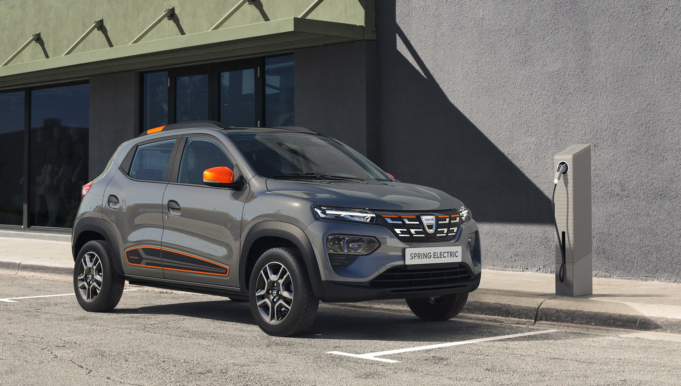
UNE NOUVELLE r-EV-olution

Dacia a bouleversé l'automobile avec son modèle économique et ses véhicules. Logan a démocratisé la voiture neuve en 2004, Duster a bousculé le segment des SUV, Sandero est leader des ventes à particuliers en Europe et vient d’être renouvelée en redéfinissant l’automobile essentielle et contemporaine.

Dacia ouvre un nouveau chapitre de son histoire, avec la révélation de son premier modèle 100% électrique. Une arrivée sur le marché des citadines électriques annoncée en mars 2020 avec la présentation de Dacia Spring Electric showcar.

Dacia Spring Electric se révèle aujourd’hui dans sa version de série, accompagnée de deux déclinaisons inédites pour les nouvelles mobilités: une version adaptée à l’autopartage, pour la mobilité électrique partagée, et une version utilitaire dite Cargo, pour des livraisons du dernier kilomètre sans émission polluante.

Spring Electric est une révolution: citadine électrique la moins chère du marché, elle rend la mobilité électrique encore plus accessible. Sous son look disruptif de SUV, elle est dotée d’une habitabilité record, d’une motorisation électrique simple et fiable et d’une autonomie rassurante. C’est une citadine polyvalente et pratique.

La mobilité électrique s’installe progressivement dans notre vie quotidienne. Pionnier de la mobilité électrique, le Groupe Renault et l'Alliance ont acquis une expérience unique au monde de dix années. En Europe, une voiture électrique sur cinq est conçue par le Groupe Renault. Plus de 30 000 collaborateurs sont formés aux spécificités de la mobilité électrique.

Dacia adapte la mobilité électrique à sa philosophie d’offrir une voiture contemporaine répondant aux besoins essentiels : Spring Electric est une petite voiture électrique spacieuse, robuste et proposée à un prix imbattable.

L’ouverture des commandes de Nouvelle Dacia Spring Electric débutera au printemps 2021 avec une gamme et une offre commerciale simples : une batterie incluse dans le prix d’achat et deux niveaux d’équipements.

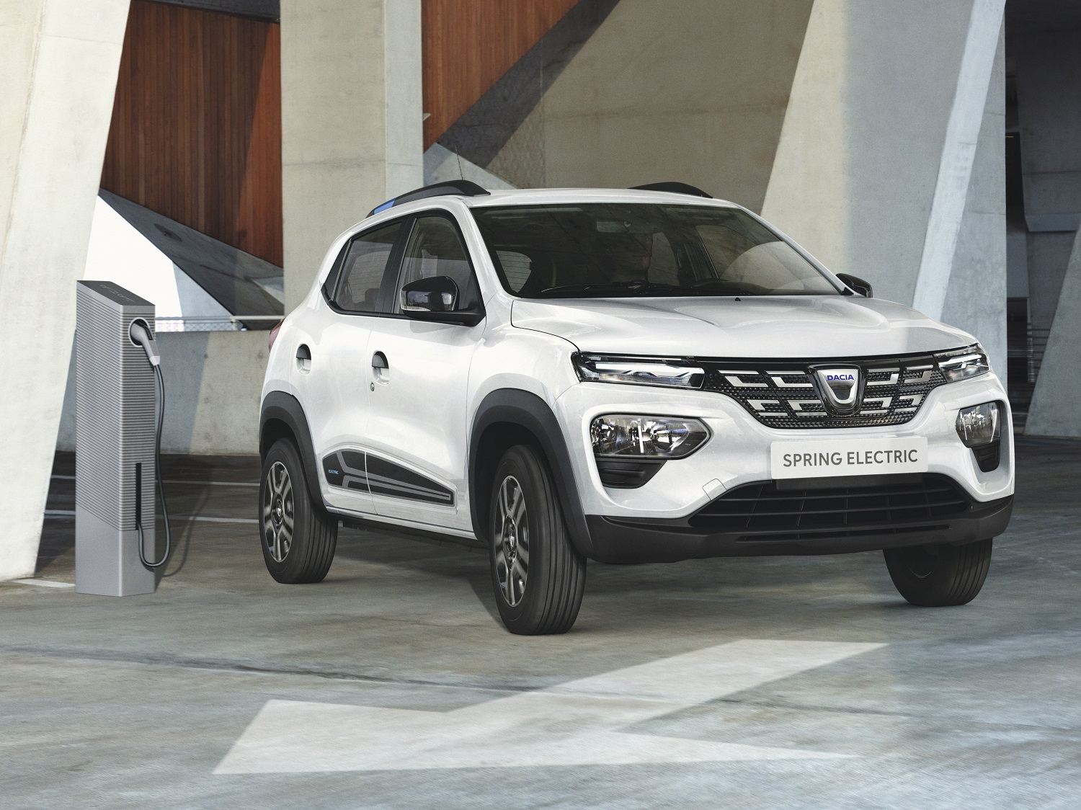
Citation
« La marque Dacia s’est toujours attachée à redéfinir l’essentiel. Nous sommes connus dans l'industrie automobile pour nos révolutions, d’abord avec Logan puis avec Duster qui a rendu le SUV accessible à tous. Aujourd'hui, il s'agit de la troisième révolution de Dacia et son nom est Dacia Spring. Spring va opérer une percée sur trois marchés distincts : celui de la voiture particulière, celui de l’autopartage avec de nombreux opérateurs dans toute l’Europe et enfin celui de la livraison du dernier kilomètre avec sa version utilitaire Cargo. Cool et branchée, Dacia Spring va changer la donne en tant que solution de mobilité électrique abordable pour tous » Denis Le Vot, membre du Comité exécutif Groupe Renault

SOMMAIRE

01 Design extérieur 4
Une citadine au look disruptif 4
02 Design intérieur 6
Une habitabilite record 6
03 Motorisation et recharge 8
Une motorisation électrique simple et fiable 8
04 Conduite et sécurité 10
Une citadine polyvalente et pratique 10
05 Versions spécifiques 12
Une offre parfaite pour répondre aux nouvelles mobilités 12
06 Caractéristiques techniques 14

01 DESIGN EXTERIEUR
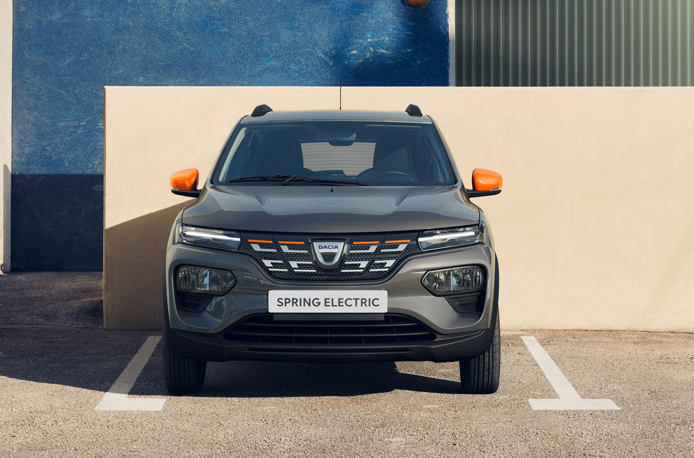
Une citadine « branchée » au look disruptif

Première petite citadine de Dacia, Spring Electric casse les codes de la voiture électrique « conventionnelle ». Sa garde au sol surélevée, ses arches de roue et ses barres de toit lui confèrent un style baroudeur idéal pour affronter la jungle urbaine.

Un look de SUV
Sa ligne affirmée est dotée d’attributs venus du monde des SUV avec des arches de roues élargies, des barres de toit, un bas de caisse avant renforcé, un ski arrière et une garde au sol surélevée (150 mm à vide). Avec ses larges épaules et son capot bombé, Spring dégage une impression de robustesse. Sa carrure sécurisante laisse deviner une grande habitabilité intérieure. Spring Electric est pourtant une vraie citadine : contrairement aux apparences, ses dimensions sont contenues : 3,73 m de long, 1,62 m de large (hors rétroviseurs) et 1,51 m de haut.

Une identité forte à l’avant
Spring Electric ne passe pas inaperçue. Sa face avant dégage une personnalité forte avec des optiques LED effilés dont la ligne horizontale est prolongée dans le dessin de la calandre, un capot nervuré et un gros bouclier. Signe distinctif des véhicules électriques, la calandre avant de Spring Electric est pleine. Très moderne, elle comporte des reliefs 3D et dissimule avec élégance la trappe de recharge dont l’ouverture s’opère depuis l’habitacle.

Une nouvelle signature lumineuse
Les optiques arrière sont équipées de la nouvelle signature lumineuse Dacia en forme de Y.

Un « pack orange » (d)étonnant
Pleine de caractère, Spring Electric assume pleinement son look, réhaussé par un pack coloré disponible sur la version de lancement : les rétroviseurs, la partie décorative des barres de toit et le cerclage sous les feux avant sont orange. Avec cet équipement, la mobilité électrique fait le plein de style et de fun.

Des roues «Flexwheel»
Les enjoliveurs de Spring Electric imitent esthétiquement les jantes alliage. Ce rendu est possible grâce à la technologie Flexwheel : les jantes en tôle sont ajourées afin de permettre l’installation d’élégants enjoliveurs. Une solution esthétique et économique si besoin de les changer.

Une face arrière dynamique
La face arrière rappelle, dans sa partie haute, la vocation de citadine familale de Spring avec une lunette arrière bombée, des optiques de phare arrondis et des courbes douces. La partie basse est, elle, dôtée des attributs sécurisants d’un SUV : le parechoc arrière est équipé d’un robuste bouclier non peint et d’un ski teinté en gris. Les catadioptres sont logées dans des fausses écopes d’air. Les ailes arrières sont nervurées. Ces artifices stylistiques dynamisent la silhouette arrière de Spring.
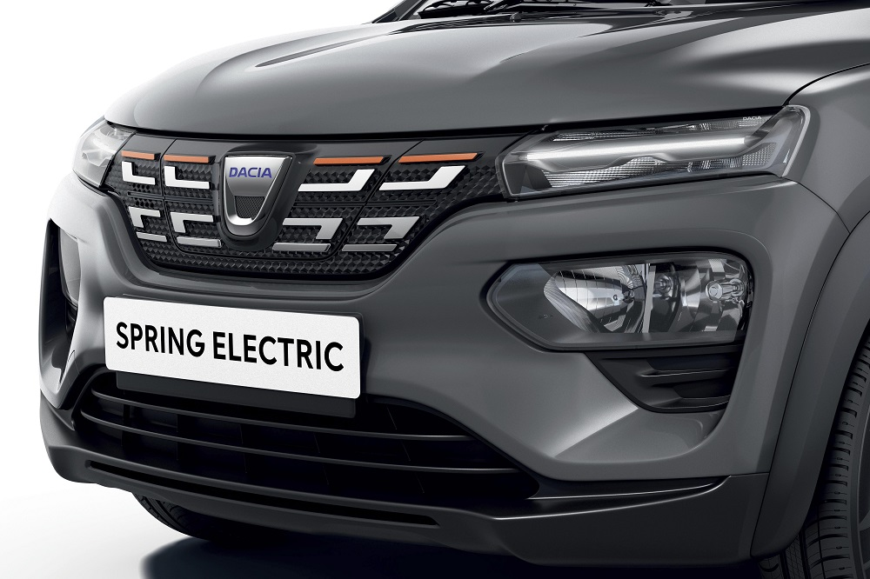
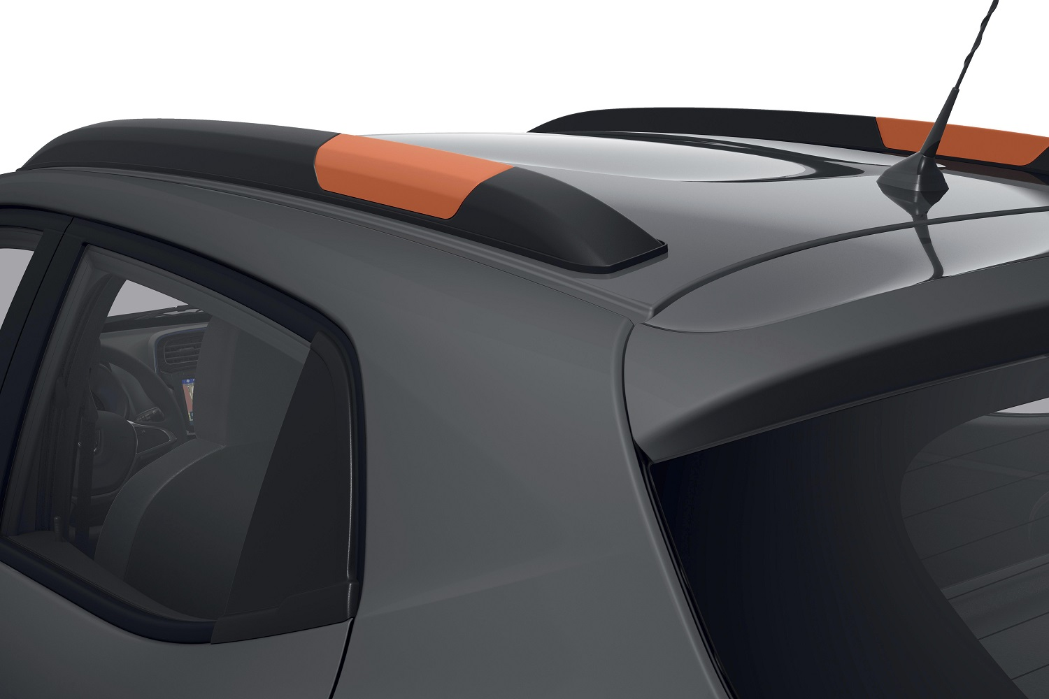
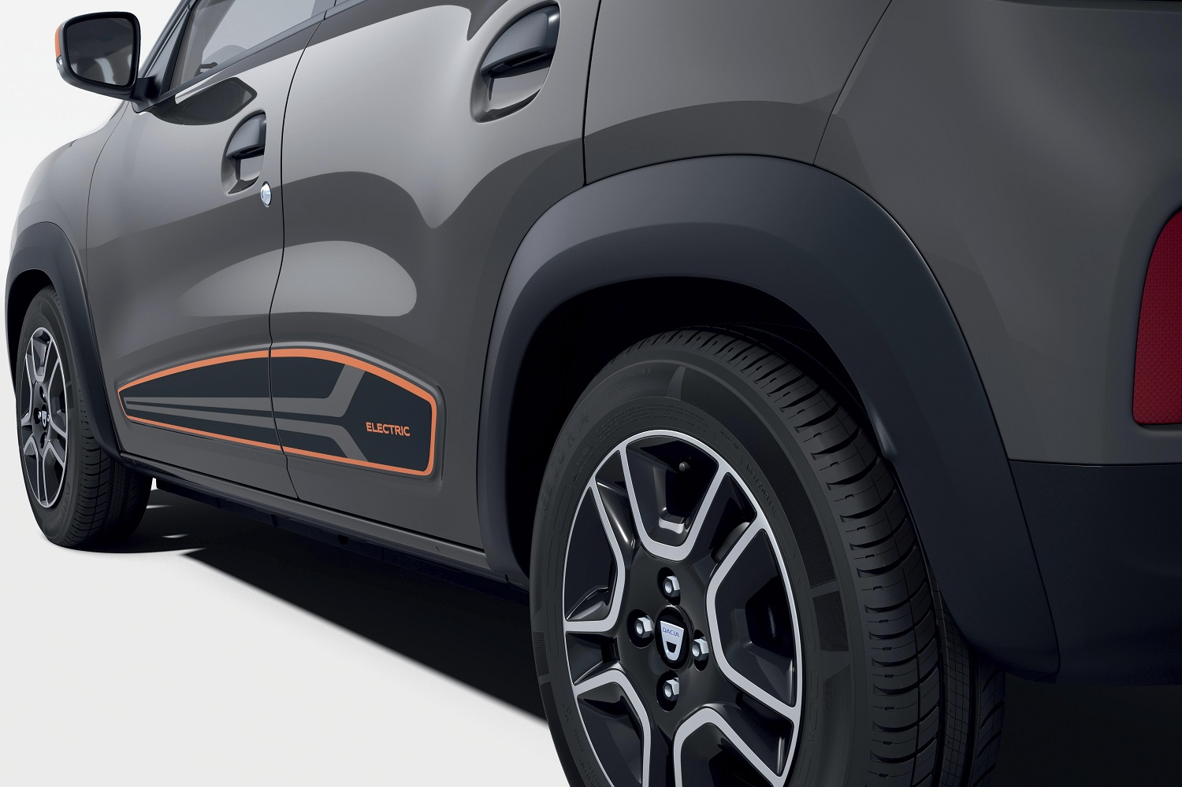
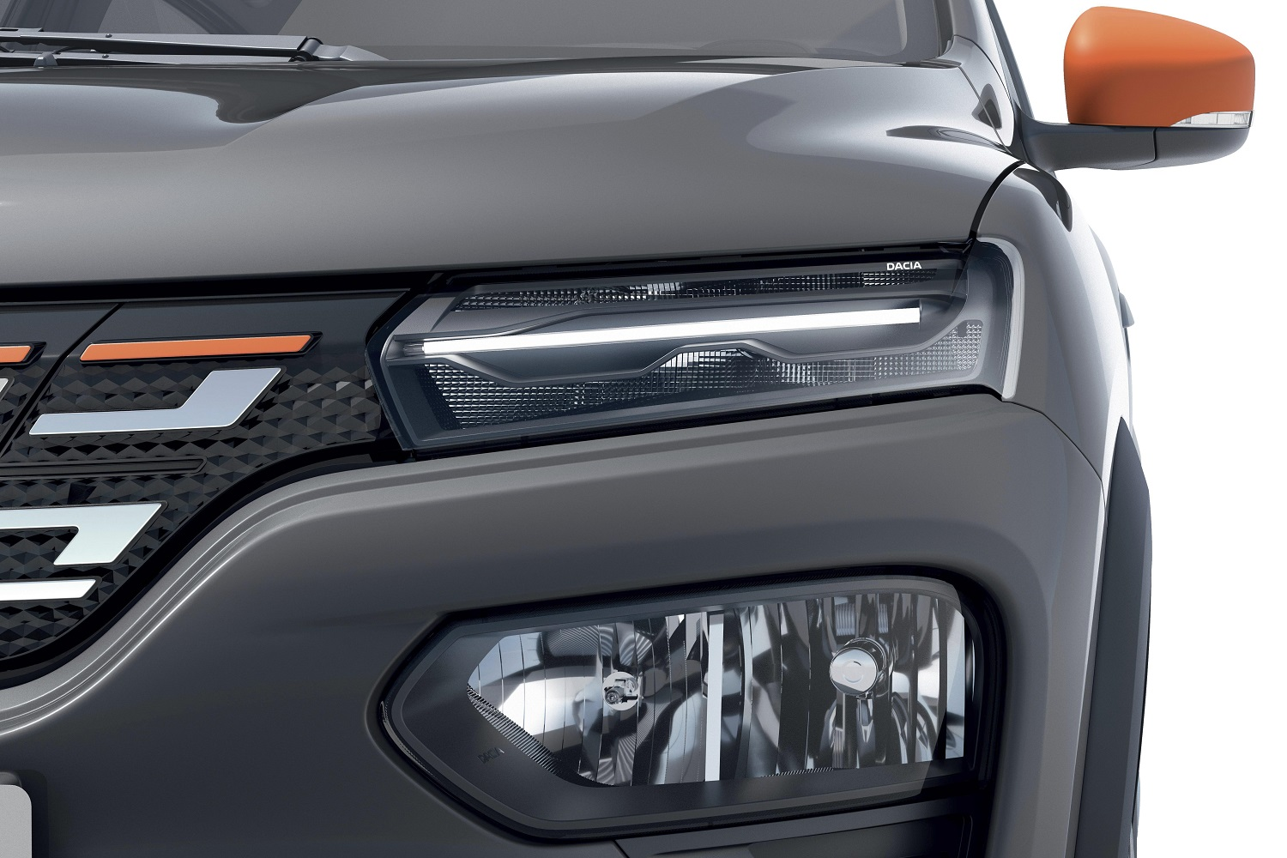

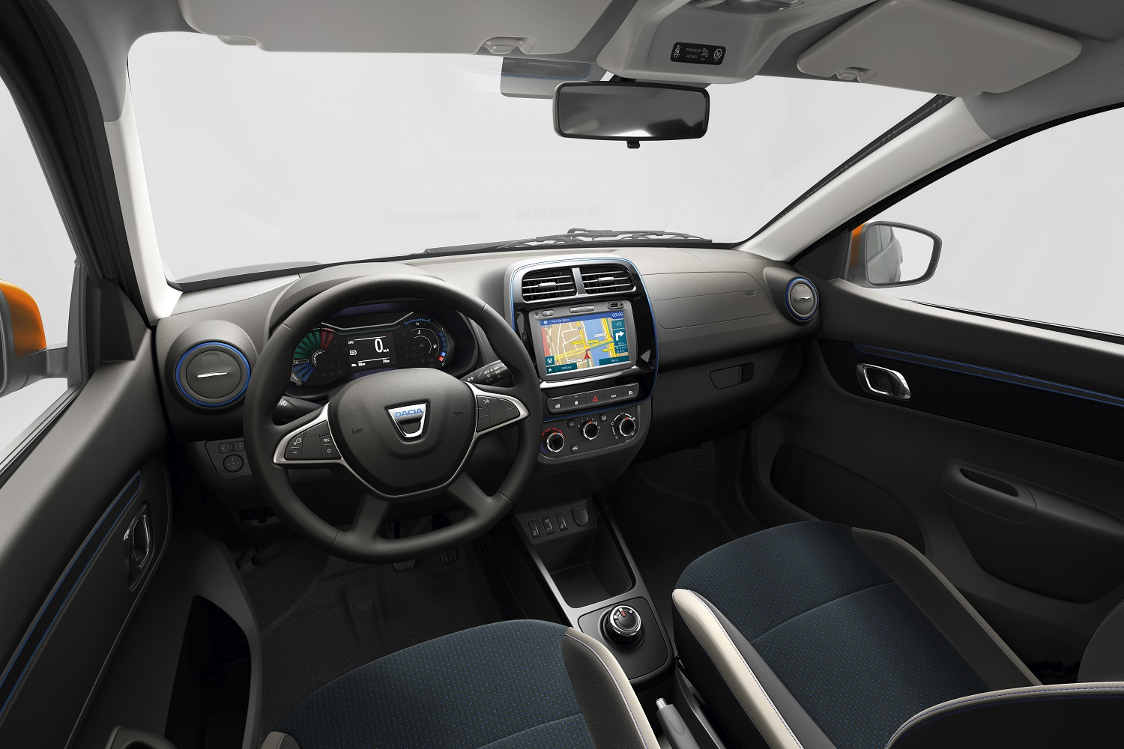
02 DESIGN INTERIEUR
Une habitabilité record

A bord, Dacia Spring offre un intérieur et un coffre spacieux. Accueillant et bien équipé, l’habitacle peut accueillir confortablement quatre adultes.

Un GRAND espace à bord
Dans des dimensions extérieures compactes de citadine cinq portes, Spring offre quatre vraies places adultes. Avec une garde au toit généreuse et un rayon aux genoux de 100 mm, les places arrière accueillent aisément les grands gabarits. L’impression d’espace participe d’ailleurs au confort général de l’intérieur. Les passagers avant disposent de 23,1 L de rangement répartis dans la grande boîte à gants, les contreforts de porte et le vide-poches de la console centrale. Les passagers arrière disposent de poches aumônières derrière les sièges avant.

Une citadine qui a du coffre
Le coffre propose la meilleure capacité de chargement de sa catégorie : 300 litres (sans compter le logement sous le coffre pour la roue de secours en option), une taille digne du segment supérieur. Pour plus de modularité, la banquette arrière est rabattable, offrant alors une capacité de chargement d’environ 600 litres.

Des équipements généreux
L’équipement de série comprend la direction à assistance variable 100% électrique, le verrouillage centralisé à distance et quatre vitres électriques.

Afin que le conducteur ne quitte pas la route des yeux et le volant des mains, un afficheur numérique de 3,5 pouces est présent entre les compteurs et la reconnaissance vocale Google ou Apple peut être activée d’une simple pression sur une commande au volant.

La climatisation manuelle, le système multimédia, les réglages électriques des rétroviseurs et une véritable roue de secours sont disponibles en option.

Un intérieur accueillant
L’habitacle de Spring Electric arbore des inserts bleus au niveau des aérateurs de ventilation et de l’écran central. La boîte de vitesse est une mollette rotative chromée très simple d’utilisation avec les 3 positions : D (drive / marche avant), N (neutral / point mort) et R (return / marche arrière).

Des manœuvres facilitées
Avec un rayon de braquage réduit de 4,8 m, Spring Electric se faufile facilement en ville. Son système d’assistance au parking, disponible en option, offre des aides visuelles et sonores grâce à trois radars à ultra-sons situés sur le bouclier arrière et une caméra de recul dont l’image est retransmise sur l’écran du système multimédia avec des lignes dynamiques de guidage.

Un système multimédia INTUITIF et CONVIVIAL
Disponible en option, l’équipement multimédia Media Nav comprend un élégant écran tactile de 7 pouces, la navigation, la radio DAB, la compatibilité Apple Carplay et Android Auto, le Bluetooth et une prise USB. La reconnaissance vocale (via smartphone) est activable grâce à une commande située sur le volant.
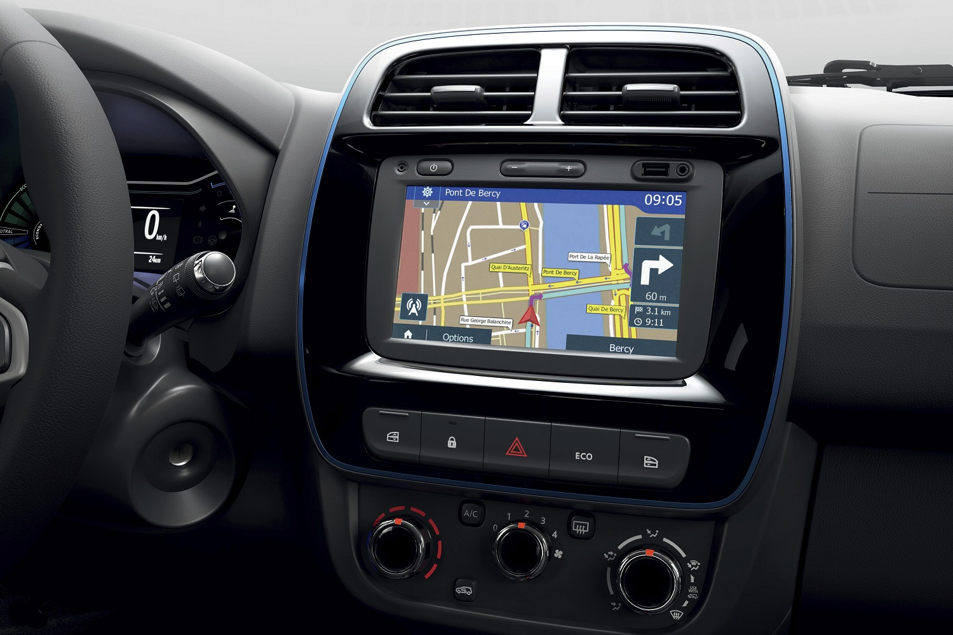
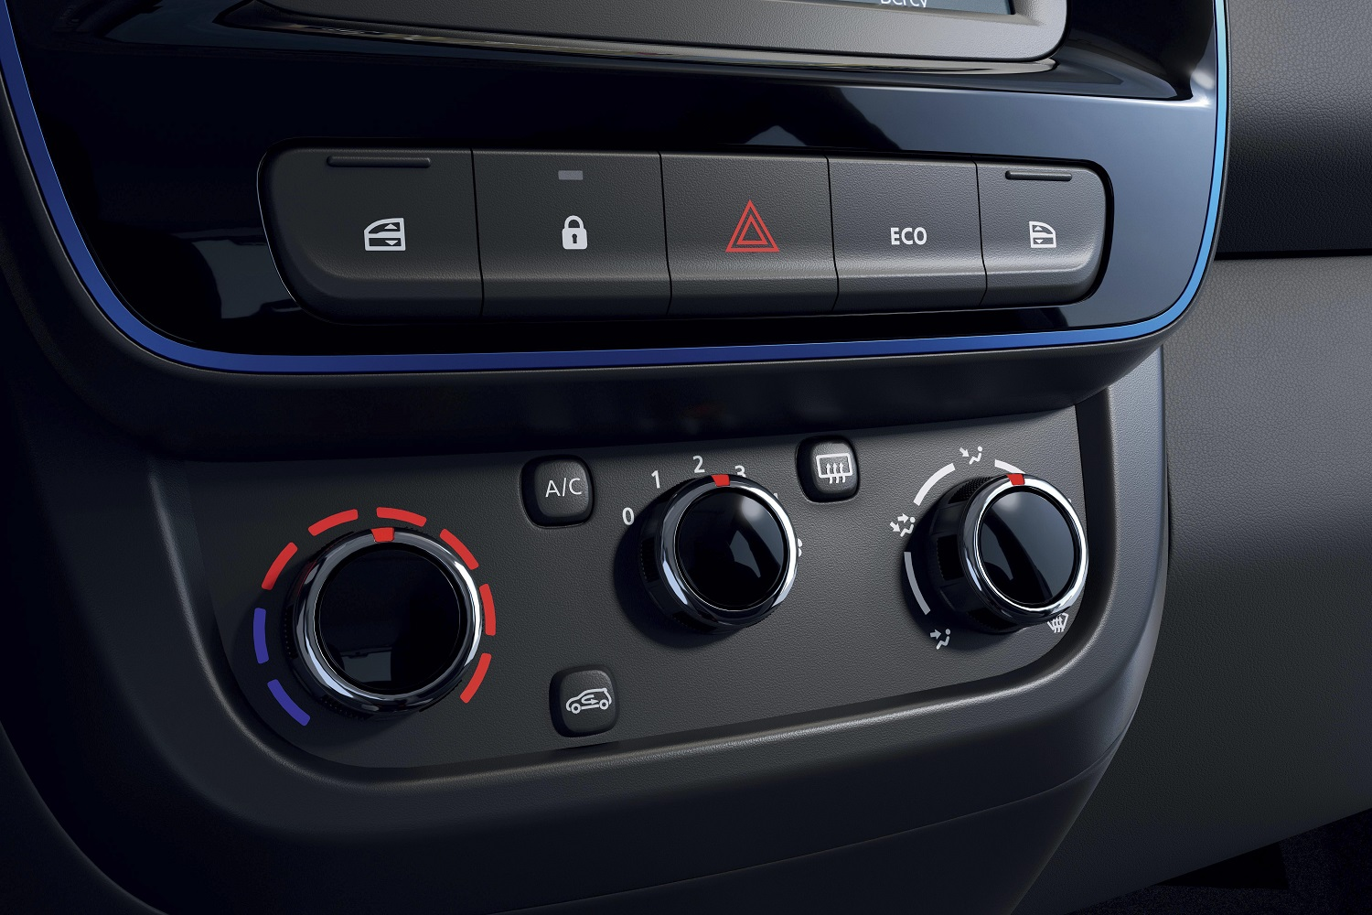
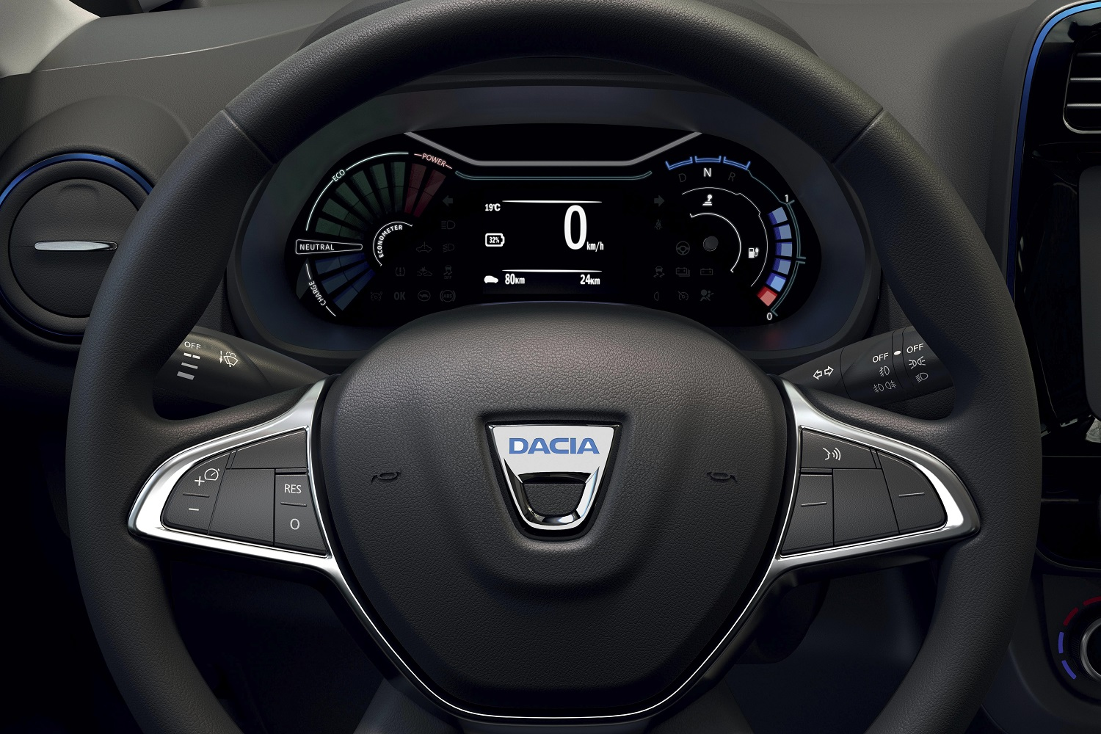
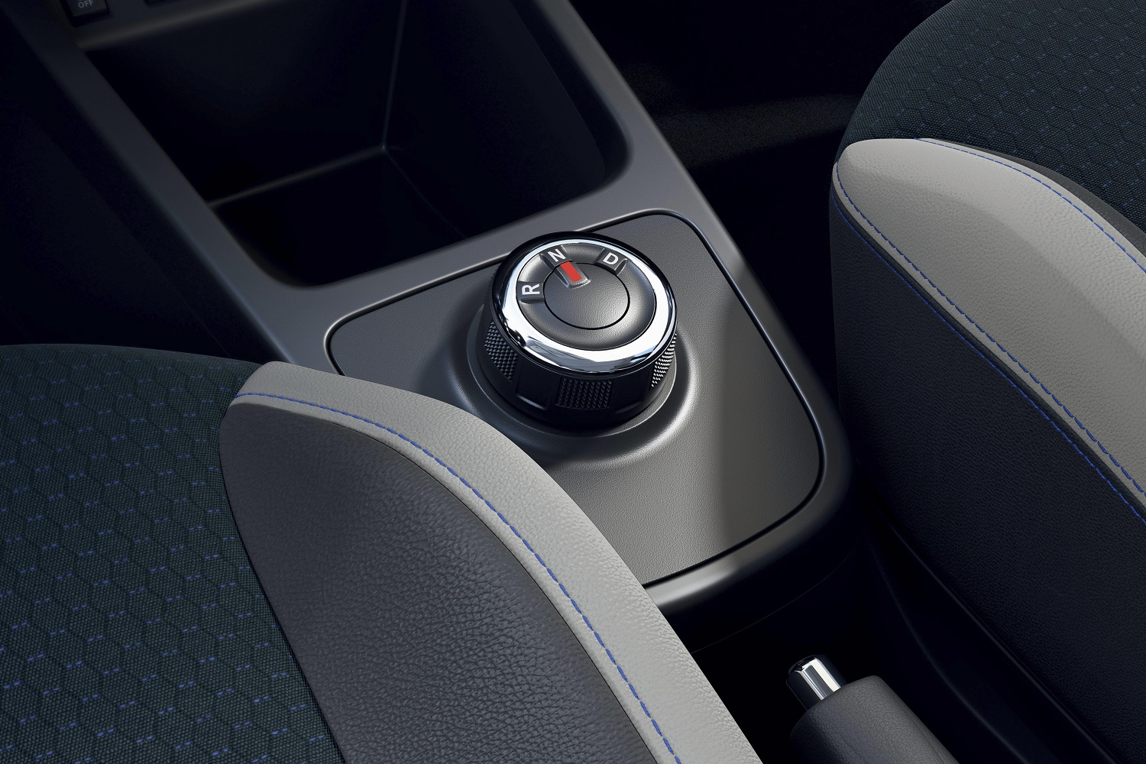

03 MOTORISATION ET RECHARGE
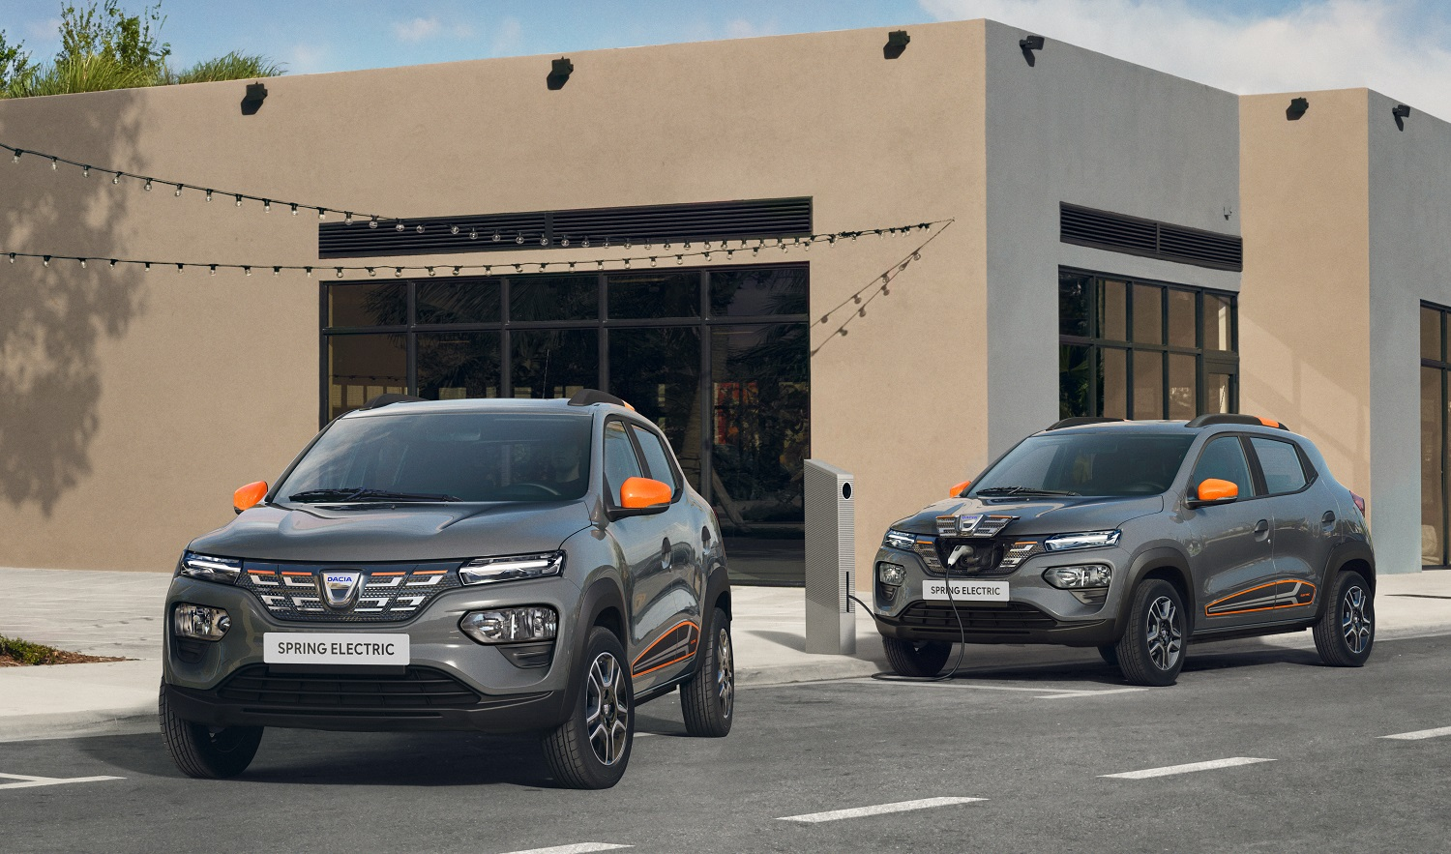
Une motorisation électrique simple et fiable

Fidèle à la philosophie des modèles Dacia, Spring Electric se montrera économique à l’achat et à l’usage. Commercialisée à un prix imbattable avec une autonomie de 225 km WLTP, elle prône la simplicité, la polyvalence, la fiabilité et la robustesse. Des qualificatifs qui correspondent parfaitement à sa motorisation 100% électrique.

Une motorisation pleine d’agrements
La motorisation 100% électrique de 33 kW (équivalent à 44 chevaux) est couplée à une batterie de 26,8 kWh. Cette technologie bénéficie de toute l’expertise électrique du Groupe Renault, fort de dix ans d’expérience uniques au monde. Fiable, robuste et sûr, le moteur offre de nombreux agréments : accélération linéaire sans à-coup, silence de fonctionnement et absence de vibration. Spring Electric coûte moins cher à l’usage qu’un modèle thermique équivalent car les coûts de l’énergie et de l’entretien sont bien moindres.

A l’aise en ville et au délà
Spring Electric est une voiture 100% électrique polyvalente. Elle est aussi à l’aise en centre-ville que sur les routes de campagne avec une garde au sol surélevée et un comportement routier équilibré. Grâce à sa mécanique fiable, son autonomie et son confort intérieur, elle offre une grande liberté d’usage.

Une recharge simple
Pour plus de liberté, Spring Electric offre un large choix de recharge : sur une prise domestique 220V grâce au câble (option), sur une Wallbox (avec le câble fourni de série) ou sur une borne DC.

La durée de charge de la batterie Lithium-ion est de :
- Moins d’une heure pour une charge à 80% sur une borne DC 30 kW

- Moins de 8 heures 30 pour une charge à 100% sur une Wallbox de 3,7 kW
- Moins de 14 heures pour une charge à 100% sur une prise domestique de 2,3 kW

Une application pratique
Depuis un smartphone, l’application gratuite MY Dacia permet de connaître en temps réel le niveau de la batterie, l’autonomie restante en kilomètres, de lancer le pré-conditionnement de l’habitacle (climatisation) et de localiser la voiture en temps réel. Lorsque Spring Electric est branchée, l’application permet de s’informer de la progression de la charge et d’actionner ou d’arrêter cette dernière.

Un entretien simplifié
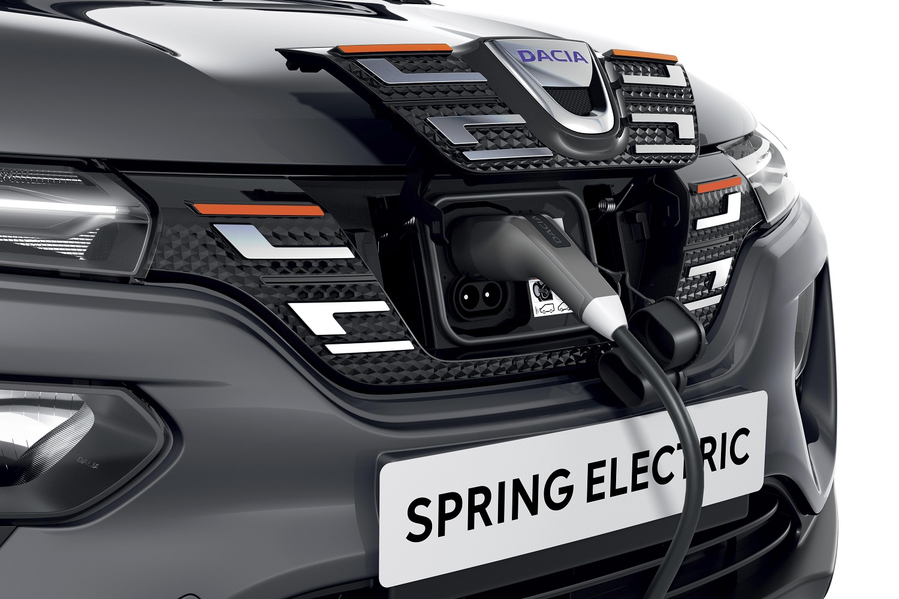
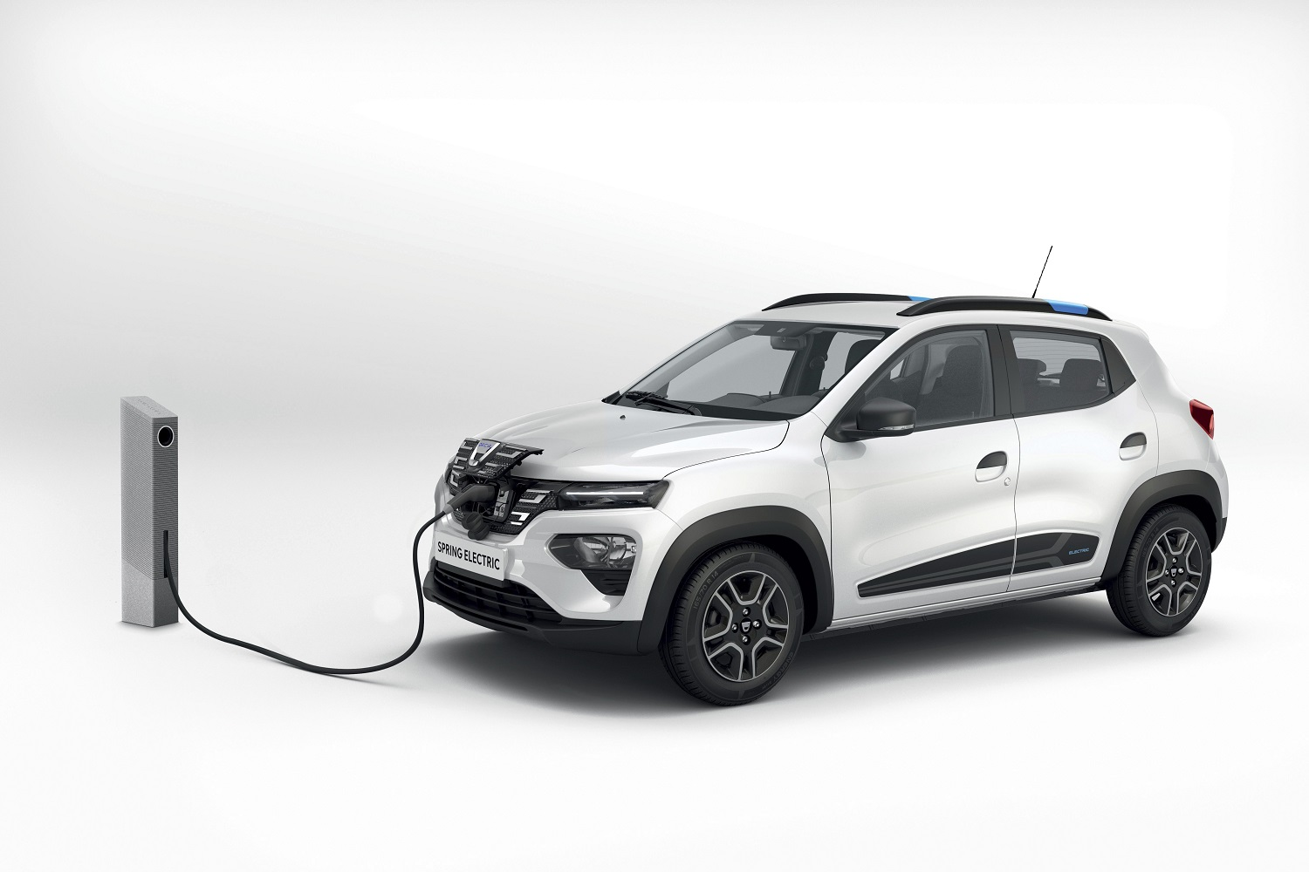
Fonctionnant sans huile et avec un nombre de pièces en mouvement bien plus réduit que sur un moteur thermique (absence de courroie notamment), le moteur électrique est fiable et moins coûteux en entretien qu’un moteur thermique. Dacia Spring Electric est garantie 3 ans / 100 000 kms et sa batterie est garantie 8 ans / 120 000 kms.
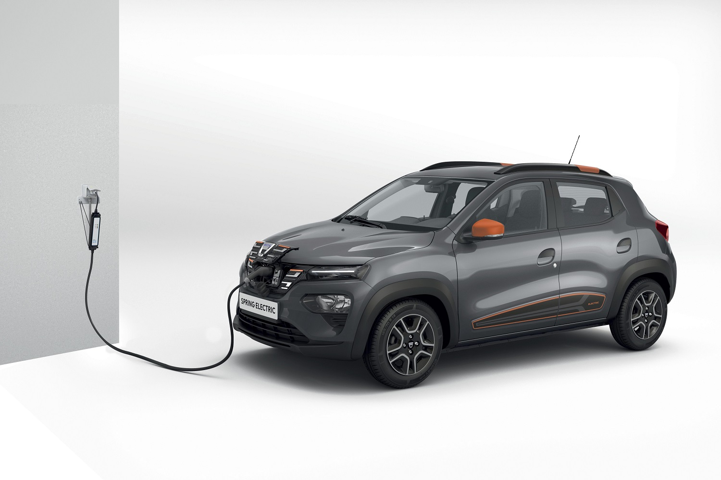
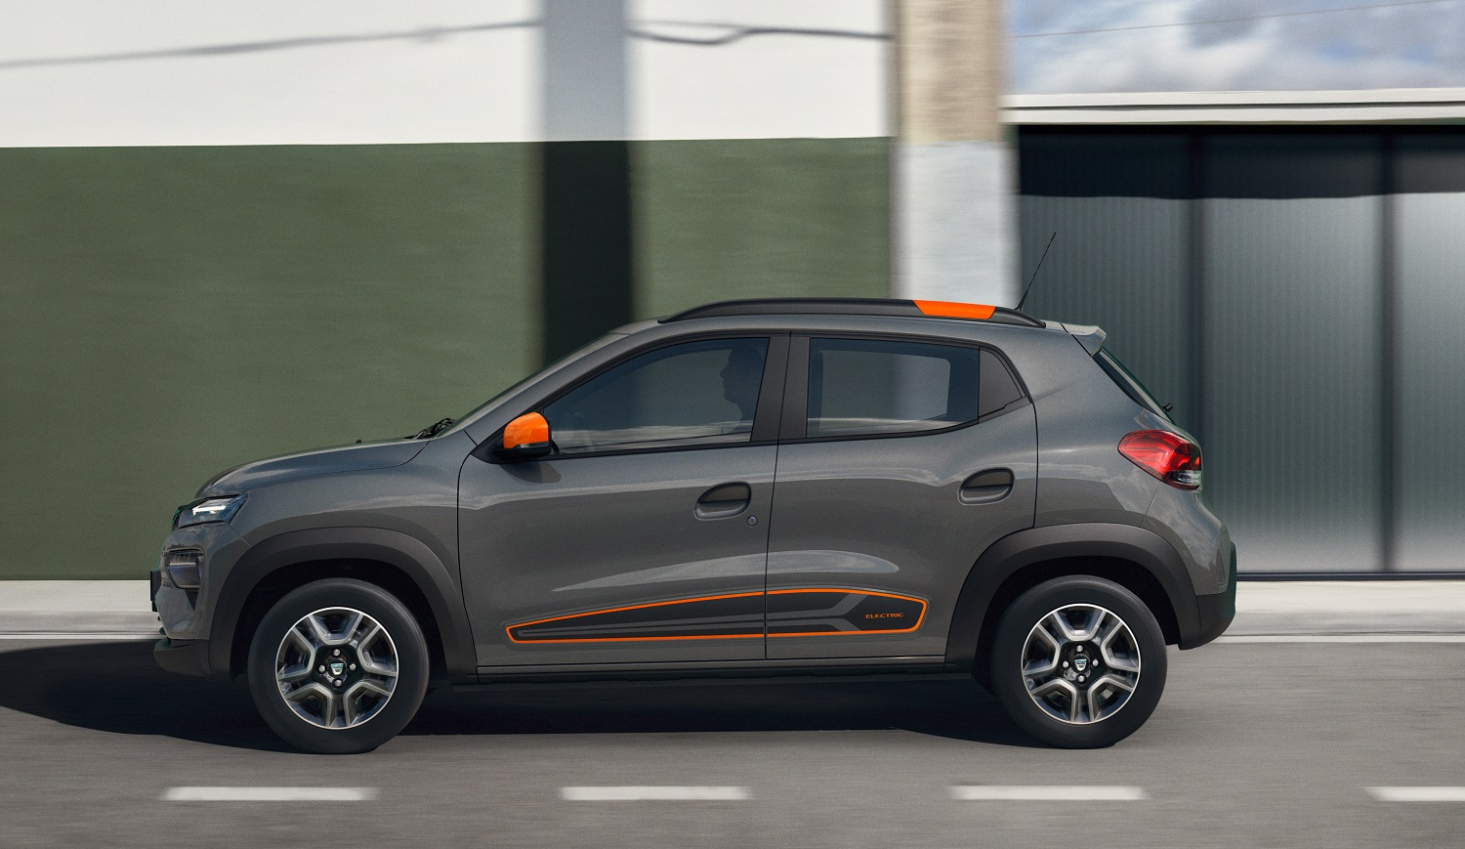
04 CONDUITE ET SECURITE
Une citadine polyvalente et pratique

Spring Electric propose un accès abordable à la mobilité électrique. Grâce à son gabarit contenu et son autonomie rassurante, elle offre une polyvalence d’usage permettant de profiter pleinement du confort à bord et du plaisir de rouler électrique.

Une autonomie rassurante
Légère et compacte, Spring Electric dispose d’une autonomie de 225 km en cycle WLTP et de 295 km en WLTP City (cycle d’homologation comportant uniquement la partie urbaine du cycle homologué), garantissant une grande polyvalence d’utilisation, urbaine mais aussi péri-urbaine.

En Europe, le roulage moyen quotidien est de 31 km sur le segment A (citadines). Sur cette base, Spring n’aurait besoin que d’une seule charge par semaine.

L’autonomie peut être améliorée de près de 10% par une simple pression sur le bouton ECO de la planche de bord grâce à une limitation de la puissance à 23kW (au lieu de 33 kW) et une limitation de la vitesse maximale à 100 km/h.

Tout le plaisir de l’électrique
La motorisation électrique offre de nombreux avantages à l’usage : bonne réponse à l’accélération (couple de 125 Nm disponible immédiatement), absence de passage de vitesse, silence de fonctionnement et absence de vibration. Le plaisir électrique est à consommer sans modération puisque Spring n’émet pas, à l’usage, d’émissions polluantes ni de CO₂.

Liberté de circulation
La motorisation électrique de Spring Electric offre une liberté totale de circulation dans les centres-villes à l’accès restreint, même en période de pic de pollution. Selon les pays, les véhicules électriques jouissent d’incitation(s) à l’achat sous la forme d’aide(s) financière(s) et/ou fiscale(s). Dans de nombreuses villes, le stationnement est gratuit.

Sécurité à bord
Les équipements de sécurité de série sont nombreux avec, entre autres : limiteur de vitesse, ABS, ESP, répartiteur électronique de freinage, 6 airbags, appel d’urgence (bouton SOS), allumage automatique des feux et freinage automatique d’urgence. Actif de 7 à 170 km/h, ce système détecte, via le radar avant, la distance du véhicule qui précède (à l'arrêt ou en mouvement). Si un risque de collision est détecté, il alerte le conducteur de manière visuelle et sonore, avant d’amplifier la performance du système de freinage si le conducteur freine mais que le risque est toujours présent ou d’actionner automatiquement ou plus fortement les freins si le conducteur ne freine pas ou pas suffisamment.

Des économies à l’usage
Spring Electric est économique à l’achat et l’est aussi à l’usage : son coût d’usage (TCO ou Total Cost of Ownership) est plus bas que celui d’un véhicule thermique comparable. Elle offre même le TCO le plus bas du marché (voitures électriques et thermiques confondues).

Le TCO est un indice du coût total de possession d’un véhicule. Il est utilisé principalement par les professionnels notamment les gestionnaires de flotte d’entreprise pour optimiser leurs coûts.

05 VERSIONS SPECIFIQUES
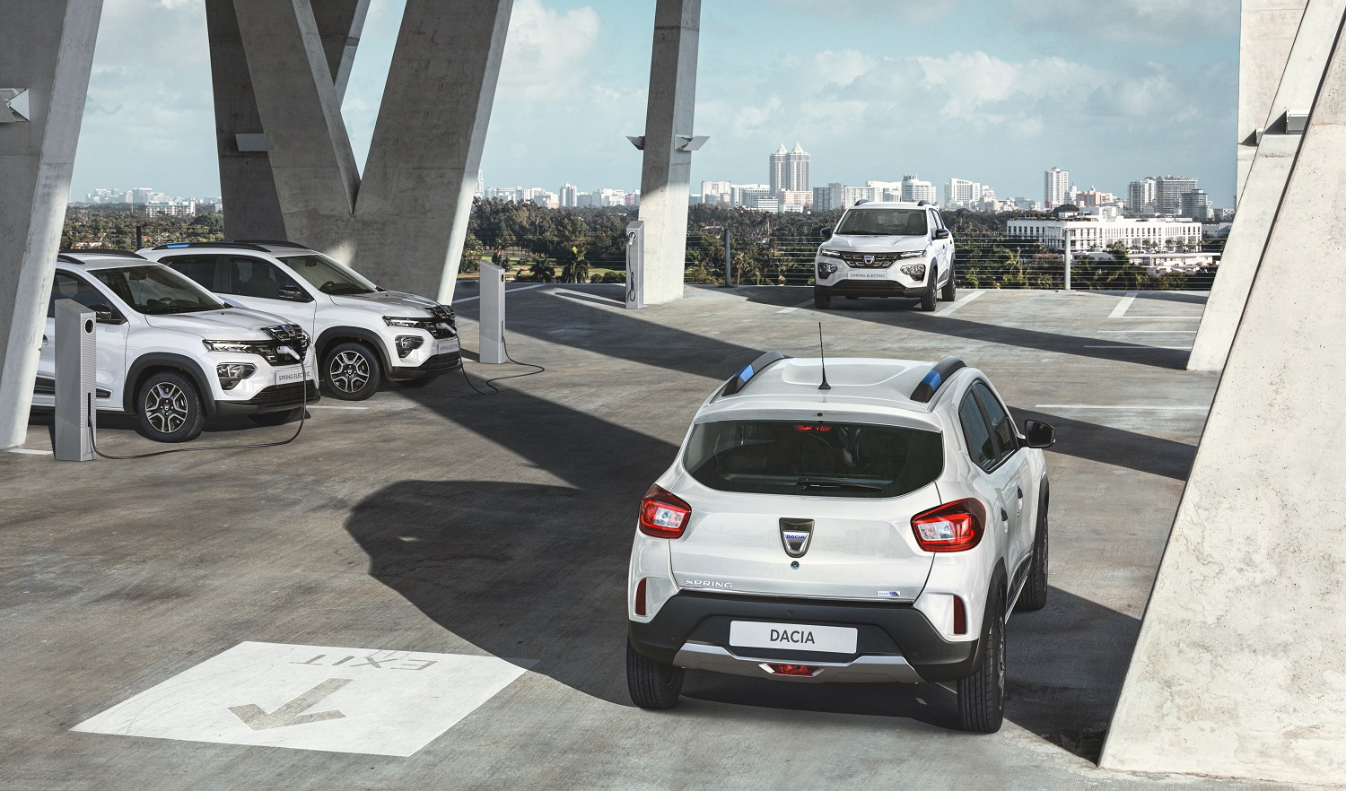
Une offre parfaite pour répondre aux nouvelles mobilités

Avec la transition énergétique et le contexte réglementaire, le monde change. Les besoins et les solutions de mobilité évoluent. Avec Spring Electric, Dacia propose une réponse pragmatique aux besoins contemporains de mobilité durable accessible à tous.

Une version adaptée à l’autopartage
En Europe, l’usage moyen d’une voiture en autopartage est de 40 minutes pour une distance parcourue de 8 kilomètres. Dacia Spring correspond parfaitement à cette utilisation : 100% électrique, simple d’utilisation, fiable et robuste. Par ailleurs, son positionnement prix lui permet d’être particulièrement en phase avec le modèle économique de l’autopartage et avec les attentes des clients.

En s’appuyant sur l’expertise acquise avec ZITY, le service d’autopartage opéré par le Groupe Renault et Ferrovial à Madrid et Paris, Dacia a développé une version spécifique de Spring pour le marché de l’autopartage. Elle est prééquipée pour accueillir la technologie des opérateurs permettant la géolocalisation et autorisant l’ouverture des portes à l’aide d’un smartphone.

Disponible en blanc et gris clair, cette version sera proposée avec des sièges en TEP noirs (simili cuir résistant et peu salissant), des seuils de porte avant et de coffre, des tapis de sol avant et arrière, des poignées et rétroviseurs grainés noirs pour une meilleure durabilité ainsi que des roues Flexwheel de 14 pouces. Dans l’habitacle, le conducteur retrouvera l’environnement de son opérateur d’autopartage sur l’écran du véhicule grâce à la smartphone réplication (Apple Car Play et Android Auto). Il disposera également de la navigation et des dispositifs d’aide au stationnement (caméra de recul et radars arrière).

Le Groupe Renault et les nouvelles mobilités
Face aux enjeux environnementaux et de décongestion dans les villes, mais aussi d’accessibilité à la mobilité, le Groupe Renault est un partenaire de choix pour les acteurs privés et publiques. L’offre 100% électrique du Groupe Renault répond parfaitement aux évolutions des usages et des besoins des villes.
La mobilité électrique partagée représente 15 000 voitures 100% électrique actuellement en circulation en Europe; elle est en forte croissance.

Avec près de 9 000 ZOE et Twizy intégrés dans différentes opérations d’autopartage, le Groupe Renault est aujourd’hui leader de l’autopartage électrique en Europe et présent dans la plupart des capitales européennes.

- En tant qu’opérateur:
En partenariat avec Ferrovial, groupe espagnol spécialisé dans les services et les infrastructures, le Groupe Renault a lancé le service d’autopartage ZITY à Madrid en 2017.Celui-ci comptabilise aujourd’hui plus de 360 000 clients actifs. Avant l’été 2020, ce service d’autopartage en libre-service a été étendu à la région parisienne avec une flotte composée de 500 Renault ZOE. Trois mois après son lancement, plus de 22 000 personnes utilisent déjà ce service.

- En tant que partenaire d’opérateurs d’autopartage dans une vingtaine de grandes villes en Europe et Amérique Latine: Green Mobility dans six villes au Danemark, en Suède et en Belgique, Fetch à Amsterdam ou encore Totem Mobi qui propose des Renault Twizy en autopartage à Marseille et Montpellier (France).

Une version utilitaire Cargo
Destinée aux professionnels, Spring Electric Cargo est équipée d’un coffre qui s’étend à la place de la banquette arrière, d’un revêtement plastique sur le plancher et sur les passages de roues intérieurs, de quatre anneaux d’arrimage et d’une cloison de séparation grillagée séparant les passagers avant de la zone de chargement. La longueur de chargement de cette version spécifique est de 1 033 mm, pour un volume de 800 litres et une charge utile de 325 kilos

Disponible en couleur de carrosserie blanche, Spring Electric Cargo dispose d’un équipement de série comprenant la climatisation manuelle, la radio (avec Bluetooth, prise USB et prédisposition pour un porte-téléphone), une sellerie en tissu, des poignées extérieures et des rétroviseurs grainés noirs et des roues en tôle de 14 pouces avec enjoliveurs « normaux ». Pour des raisons d’optimisation du poids, cette version ne dispose pas de roue de secours.
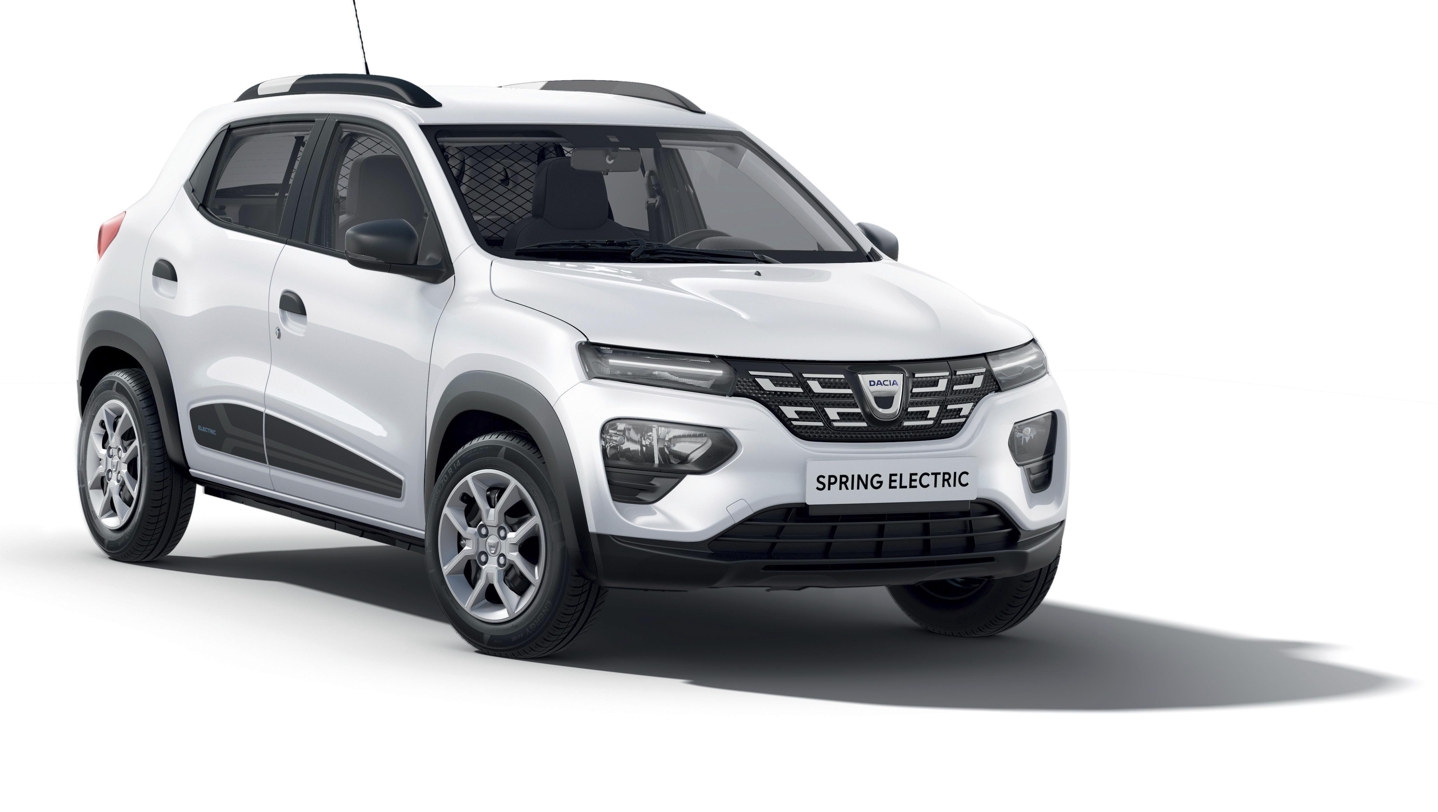
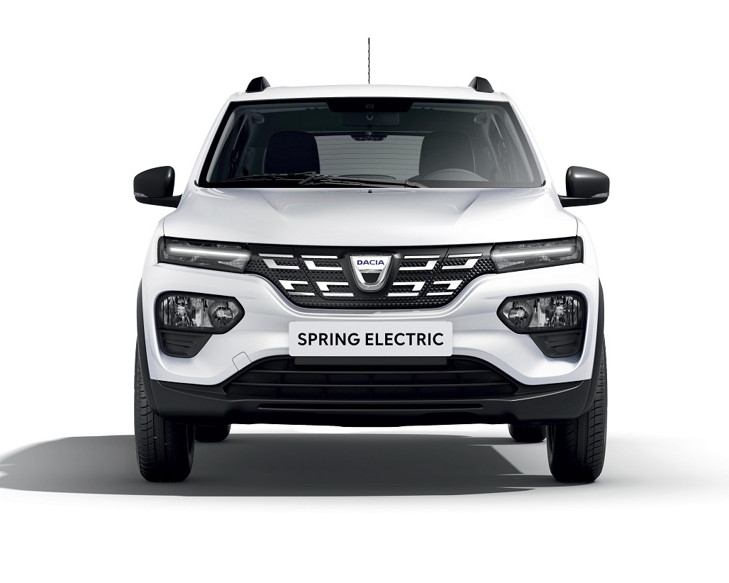

06 CARACTERISTIQUES TECHNIQUES

Dimensions

Longueur: 3 734 mm
Largeur: 1 622 mm (1 770 mm avec les rétroviseurs)
Hauteur: 1 516 mm
Empattement: 2 423 mm
Garde au sol à vide: 150 mm

Moteur

Moteur électrique: 33 kW (44 ch)
Batterie: 26,8 kWh
Recharge AC jusqu’à: 7 kW / DC jusqu’à 30 kW
Traction : 4x2, traction avant
Autonomie: 225 km WLTP / 295 km WLTP City
Vitesse de pointe: 125 km/h

Contacts:
Karin Kirchner
Directrice de la communication
karin.kirchner@renault.ch – +41 (0) 44 777 02 26

Maryse Lüchtenborg
Attachée de communication
maryse.luechtenborg@renault.ch – +41 (0) 44 777 02 26

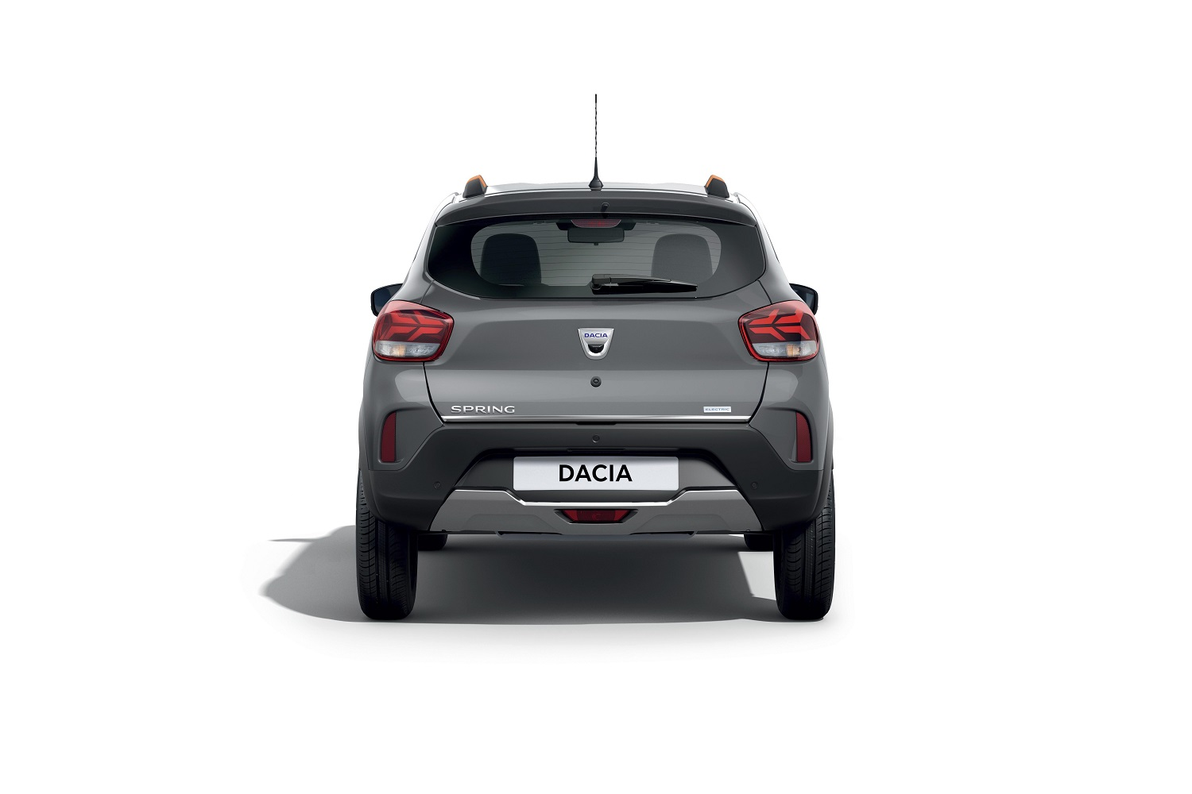
dacia.ch

